TRƯỜNG THCS TÙNG THIỆN VƯƠNG
MÔN: GDCD - KHỐI 6
Tuần 23: từ ngày 22/2/2021 đến 27/2/2021
Nộp bài trước: 17g ngày 26/2/2021
* LƯU Ý:
1. Học sinh học và làm bài trên K12 online để được giáo viên hướng dẫn cụ thể, kịp thời những khó khăn, vướng mắc trong quá trình học, được trao đổi - thảo luận bài cùng bạn trong lớp và được ghi nhận quá trình học tập chi tiết.
2. Trừ những trường hợp học sinh đặc biệt khó khăn không thể thực hiện hoặc K12 online có lỗi không thể thực hiện học (sau khi đã báo giáo viên chủ nhiệm) thì học bài đăng tải trên cổng công nghệ thông tin của nhà trường: thực hiện học, làm bài, nộp bài theo hướng dẫn cuối bài.

BÀI 14: THỰC HIỆN TRẬT TỰ AN TOÀN GIAO THÔNG
Học sinh vào đường link sau để xem bài giảng:
https://www.youtube.com/watch?v=yp0-HbC8PAQ&ab_channel=LinhHo%C3%A0ng

I. MỤC TIÊU:

1. Kiến thức:

- Nêu được nguyên nhân phổ biến của tai nạn giao thông.

- Nêu được những quy định của pháp luật đối với người đi bộ, đi xe đạp, quy định đối với trẻ em.

- Nhận biết được tín hiệu đèn giao thông và một số biển báo thông dụng trên đường.

- Hiểu được ý nghĩa của việc thực hiện trật tự an toàn giao thông.

2. Kĩ năng:

- Phân biệt được hành vi thực hiện đúng với hành vi vi phạm pháp luật về trật tự an toàn giao thông.

- Biết thực hiện đúng quy định về trật tự an toàn giao thông và nhắc nhở bạn bè cùng thực hiện tốt.

3. Thái độ:

- Tôn trọng những quy định về trật tự an toàn giao thông.

- Đồng hành, ủng hộ các hành vi thực hiện đúng và phê phán những hành vi vi phạm trật tự an toàn giao thông.
II. NỘI DUNG BÀI HỌC:

1. Kiểm tra kiến thức cũ:
Câu 1: Em hiểu thế nào về khái niệm “công dân”?
Câu 2: Căn cứ vào đâu để xác định công dân của mỗi nước?

2. Các hoạt động học tập:

GV HƯỚNG DẪN HS | HS TÌM HIỂU VÀ  HỌC TẬP | NỘI DUNG BÀI GHI
Hoạt động 1: Nguyên nhân phổ biến của tai nạn giao thông.  Thông tin: Khoảng 16 giờ 20 phút ngày 15-4- 2020 tài xế điều khiển ô tô tải biển số:62C – 058.85 lưu thông theo hướng thị trấn Đức Hòa ra ngã ba Cầu Tàu (Long An). Khi đến km số 23 đường tỉnh 830 va chạm mạnh với một ô tô tải mang biển số: 62C-127.78 lưu thông ngược chiều. Cùng lúc đó, đường hẹp, ô tô tải đi phía sau chạy với tốc độ nhanh đã tông trực tiếp vào phần đuôi của ô tô mang tải mang biển số: 62C- 127.78. Cú va chạm mạnh làm cả ba ô tô hư hỏng nặng hoàn toàn phần đầu, 3 tài xế ngồi ở cabin chấn thương rất nặng phải chuyển đi bệnh viện thành phố Hồ Chí Minh cấp cứu.  Câu hỏi 1: Thông tin trên cho em biết điều gì?  Câu hỏi 2: Theo em nguyên nhân nào dẫn đến tai nạn giao thông trên?  Hướng dẫn HS trả lời: Học sinh đọc kỹ thông tin, gạch dưới những từ ngữ quan trọng để trả lời câu hỏi trên. | HS đọc thông tin giáo viên cung cấp.  HS suy nghĩ trả lời câu hỏi giáo viên đặt ra.  Câu hỏi 1: Thông tin trên cho em biết điều gì?  Câu hỏi 2: Theo em nguyên nhân nào dẫn đến tai nạn giao thông trên? | 1. Nguyên nhân phổ biến của tai nạn giao thông  - Hệ thống đường bộ chưa đáp ứng được nhu cầu của đi lại .  - Người tham gia giao thông đông và chưa có ý thức.  - Phương tiện giao thông không đảm bảo an toàn.
Hoạt động 2: Qui định của pháp luật đối với người đi bộ, đi xe đạp  Giáo viên cho học sinh quan sát hình ảnh về một số vụ tai nạn giao thông:  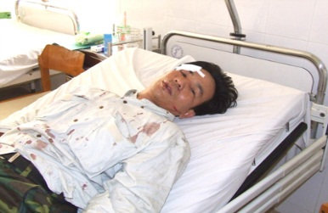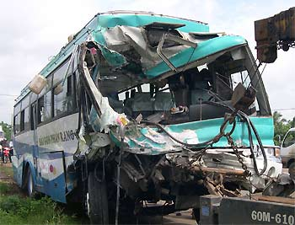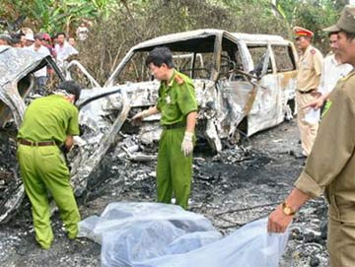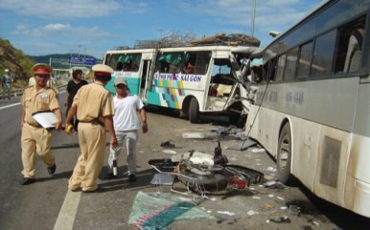  Qua các hình ảnh trên em có suy nghĩ gì?  - Hướng dẫn HS trả lời: Tai nạn giao gây hậu quả nghiêm trọng cho con người, thiệt hại về tài sản của cá nhân và nhà nước.  - Nêu một số quy định đối với người đi bộ khi tham gia giao thông?  - Quy định đối với người đi xe đạp khi tham gia giao thông? | Học sinh quan sát các hình ảnh trên và trả lời câu hỏi: Hình ảnh trên gợi cho em suy nghĩ gì. | 2. Qui định của pháp luật đối với người đi bộ, đi xe đạp  a. Đối với người đi bộ:  - Phải đi trên hè phố, lề đường hoặc sát mép.  - Tuân thủ tín hiệu đèn và vạch kẻ đường.  b. Đối với người xe đạp: Không đi xe dàn hàng ngang, lạng lách đánh võng; không đi vào phần đường dành cho người đi bộ hoặc phương tiện khác; không sử dụng ô, điện thoại di động; không sử dụng xe để kéo, đẩy xe khác, mang vác và chở vật cồng kềnh; không buông cả hai tay và đi xe bằng một bánh.  - Trẻ em dưới 12 tuổi không được đi xe đạp người lớn.  - Dưới 16 tuổi không được đi xe gắn máy.
Hoạt động 3: Qua phần thông tin sự kiện và các hình ảnh và bằng sự hiểu biết của mình hãy nêu những nguyên nhân gây tai nạn giao thông?  Hướng dẫn HS trả lời: Có rất nhiều nguyên nhân trong đó có nguyên nhân chủ quan (do chính con người gây ra) và nguyên nhân khách quan (do điều kiện bên ngoài tác động gây ra tai nạn giao thông).  - Học sinh ôn lại biển báo giao thông và tín hiệu đèn giao thông  * Biển báo giao thông:  - Biển báo cấm  - Biển báo nguy hiểm  - Biển hiệu lệnh  * Tín hiệu giao thông  - Đèn xanh: được đi.  - Đèn đỏ: dừng lại trước vạch cấm.  - Đèn vàng: chạy chậm và dừng hẳn khi đèn đỏ bật lên; nếu đã vượt qua vạch cấm mà đèn đỏ bật sáng thì được phép đi tiếp. | Học sinh đọc kỹ phần thông tin sự kiện, quan sát hình ảnh và bằng những thông tin các em tiếp nhận trên báo, mạng và truyền hình nêu nguyên nhân gây ra tai nạn giao thông?
BÀI TẬP:
Câu 1: Nêu nguyên nhân gây tai nạn giao thông? Trong các nguyên nhân đó nguyên nhân nào quan trọng nhất?
Câu 2: Hãy nhận xét tình hình thực hiện an toàn giao thông nơi em ở.
Câu 3: Nêu những việc làm của em để góp phần thực hiện trật tự an toàn giao thông.
Câu 4: Hãy tự liên hệ xem em đã thực hiện đúng những quy định về trật tự an toàn giao thông chưa? Em hãy đặt ra kế hoạch và nhắc nhở bạn bè cùng thực hiện.
III. DẶN DÒ - HƯỚNG DẪN CỦA GIÁO VIÊN:
- Học sinh ghi chép bài đầy đủ (cột thứ 3), học bài, xem lại bài tiết trước, tham khảo những nội dung liên quan trên báo, mạng….
- Học sinh nhớ:
. Ghi Họ Tên, Lớp.
. Làm hết các câu hỏi.
. Bấm chữ "gửi" khi kết thúc bài làm.
. Làm bài điểm thấp vẫn có thể làm lại.
- Học sinh vào đường link để làm bài:
https://forms.gle/7waUYFyKR5dYp75TA
- Mọi ý kiến thắc mắc cần giải đáp các em liên hệ qua
+ gmail: vuson3679@gmail.com
+ zalo: 091 8788 948 (T. Sơn)

